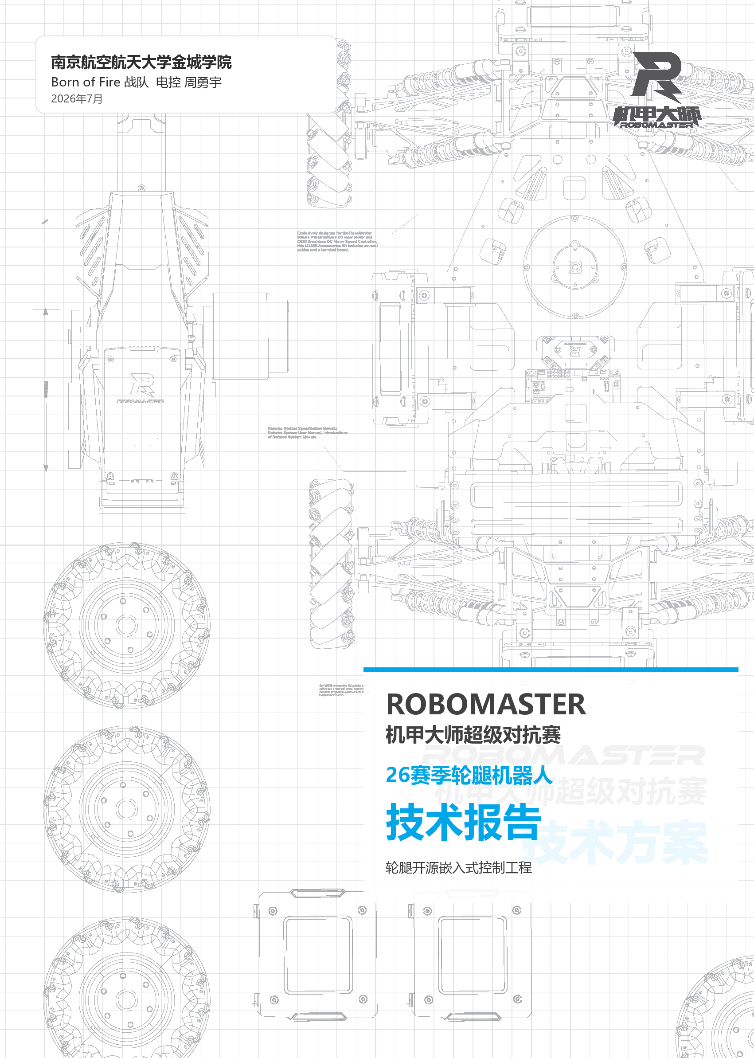

前言
《RoboMaster 机甲大师超级对抗赛26赛季轮腿机器人技术报告》由南京航空航天大学金城学院 Born of Fire 战队电控周勇宇整理，面向 26 赛季轮腿机器人开源工程。报告以 Chassis 与 Gimbal 两套 STM32 嵌入式工程为对象，说明工程功能、目录结构、开发环境、系统框架、使用方法、核心控制理论、兼容移植、开源协议、技术难点、创新点、代码质量与后续优化方向。
报告内容按照轮腿开源工程的可读性和可复用性组织：读者既可以从整体框架理解双 C 板系统，也可以直接定位到底盘 VMC/LQR、速度融合、打滑检测、卡腿保护、云台发射控制、视觉通信和健康检查等具体模块。
模块 | 主要内容 | 对应价值
开源说明 | 功能效果、工程目录、开发环境、系统框架、README 用法 | 帮助新队伍快速读懂并运行工程
控制算法 | 偏置并联腿 VMC、动态 LQR、动态 Kalman、打滑/卡腿/离地保护 | 提供轮腿控制链路的可复用范式
工程化 | FreeRTOS 任务分层、CAN/USB 通信、健康检查、参数入口 | 降低移植和二次开发成本
质量与迭代 | 测试记录、版本管理、注释命名、扩展接口、优化方向 | 支撑长期维护和开源协作

目录
1. 概述
1.1 背景与目标
1.2 主要功能与实机效果
1.3 工程核心参数
2. 工程整体构成
2.1 文件目录与模块职责
2.2 开发环境与软硬件平台
2.3 系统框架与软件框图
3. 核心软件与控制算法
4. 工程用法与 README
5. 兼容性、移植性与开源协议
6. 技术难度、创新点与开源参考价值
7. 代码质量与协作管理
8. 研发迭代、测试记录与问题复盘
9. 未来优化方向与参考资料

1. 概述

1.1 背景与目标
轮腿机器人兼具轮式底盘的高速机动和腿式机构的越障、跳跃、姿态调节能力，但控制难点也更集中：腿长变化会改变动力学模型，轮速在打滑时不再可靠，腿部机构可能卡滞，整车还要同时满足功率、热量、裁判系统和比赛安全约束。
本工程的目标是开源一套可阅读、可移植、可二次开发的轮腿嵌入式控制工程。底盘侧重点在高频闭环、状态估计、VMC/LQR 和安全保护；云台侧重点在稳定瞄准、发射机构控制、视觉通信与板间协同。

1.2 主要功能与实机效果
• 双 C 板协同：底盘板与云台板通过 CAN 交换遥控、裁判系统、云台姿态、弹仓/热量、底盘状态和故障信息。
• 底盘主控制：1 ms 周期完成状态采集、打滑判断、动态 Kalman 速度融合、运动目标处理、腿部控制、动态 LQR、特化 VMC 与电机输出。
• 安全保护：电机离线、遥控/图传链路、ERO 停机、离地控制、倒地自救、卡腿降输出、功率限制和调试遥测。
• 云台发射：Yaw/Pitch 串级 PID、Pitch 重心补偿、摩擦轮加速度/转速差前馈、拨盘热量约束、USB CDC 视觉数据收发。
实机项目 | 历史测试表现 | 工程意义
整车质量 | 轮腿英雄空载约 29.0 kg | 用于质量、惯量、LQR 和功率参数设计
行进速度 | 低腿长最高行进速度约 2.3 m/s | 验证高速运动下的姿态和速度闭环
小陀螺 | 最大转速约 11 rad/s | 验证高速偏航时的轮速融合和控制稳定性
腿长/跳跃 | 最大腿长约 0.37 m；稳定跳跃约 0.25 m，极限约 0.35 m | 验证 VMC 支撑力、落地保护和腿长控制
坡道 | 70 W 限制下 0.25 m 腿长可稳定通过约 17° 坡；20° 以内可驻停 | 验证功率约束下的支撑和姿态能力
发射 | 标准弹速约 22.5 m/s，连续发射误差约 +/-0.4 m/s，优化场景约 +/-0.3 m/s | 验证摩擦轮闭环与前馈策略

1.3 工程核心参数
类别 | 参数/配置 | 说明
主控 | STM32F407IGHx / STM32F407IGH6，168 MHz Cortex-M4F | 底盘和云台均采用 STM32F4 C 板工程
实时系统 | FreeRTOS + CMSIS-RTOS V1 | 控制任务与通信/检查任务分层调度
通信 | CAN1/CAN2 1 Mbps，USB CDC FS，USART，SPI，I2C | 电机、板间、视觉、裁判、遥控和 IMU 数据通路
底盘执行器 | DJI 3508 轮电机，达妙 DM8009 腿关节电机 | 轮腿运动控制输出
云台执行器 | DJI 6020 Yaw/Pitch，3508 摩擦轮，DM4310 拨盘 | 瞄准与发射机构控制
关键传感器 | BMI088 IMU，电机编码器，裁判系统/超级电容反馈 | 姿态、速度、功率、热量与状态估计

2. 工程整体构成

2.1 文件目录与模块职责
.
├── Chassis/ 底盘 C 板工程
│ ├── APP/ 遥控、CAN反馈、VMC、上位机调试等应用层
│ ├── Bsp/ CAN、DWT、PWM、蜂鸣器、遥控底层
│ ├── Controller/ PID 与 LQR 控制器
│ ├── External_Device/ BMI088 IMU 驱动
│ ├── Judge/ 裁判系统协议、CRC、FIFO
│ ├── Math/ Kalman、Quaternion EKF、数学工具
│ ├── Motor/ DJI/达妙电机协议与控制接口
│ ├── Parameter_Tree/ 机械参数、阈值、模式参数
│ └── Task/ FreeRTOS 用户任务
├── Gimbal/ 云台 C 板工程
│ ├── APP/ Bsp/ Controller/ 应用、底层、PID 模块
│ ├── External_Device/ BMI088 IMU 驱动
│ ├── Judge/ Math/ Motor/ 裁判、数学、电机模块
│ └── Task/ Aim、Gimbal、Limit、Check、Board CAN 等任务
├── docs/ 技术报告与说明文档
├── README.md 中英文开源说明
├── LICENSE 原创代码与文档 MIT 许可
└── NOTICE.md 第三方组件许可说明
关键文件 | 职责 | 可复用点
Chassis/Task/Src/Chassis_Task.c | 底盘主控制链路 | 从状态采集到 LQR/VMC 输出的完整闭环
Chassis/APP/Src/VMC.c | 偏置并联腿 VMC | 将腿长力和腿杆力矩映射到关节输出
Chassis/Controller/Src/LQR.c | 动态 LQR | 按腿长拟合增益，并按工况调整有效状态
Chassis/Math/Src/wheel_kalman.c | 速度融合 | 打滑时动态调整 Kalman Q/R 权重
Gimbal/Task/Src/Gimbal_Task.c | 云台与发射控制 | 串级 PID、Pitch 补偿和摩擦轮前馈
Gimbal/Task/Src/Aim_Task.c | 视觉通信 | USB CDC 帧格式、CRC 校验和主机数据交互
*/Task/Src/Check_Task.c | 健康管理 | 就绪屏障、离线检测、ERO、蜂鸣器和遥测

2.2 开发环境与软硬件平台
类别 | 环境/工具 | 用途
工程工具 | STM32CubeMX / STM32CubeIDE，Keil MDK-ARM V5.32 | 生成配置、打开 uvprojx、编译和烧录
固件包 | STM32Cube FW_F4 V1.28.3 | HAL、CMSIS、USB Device 和外设初始化
调试工具 | ST-Link/J-Link，VOFA/USB CDC，上位机串口工具 | 下载、单步、状态观测和数据记录
硬件平台 | DJI C 板，BMI088，CAN 电机，超级电容，裁判系统，图传/遥控链路 | 实车闭环与比赛约束接入

2.3 系统框架与软件框图
系统采用底盘板和云台板分工的双 C 板结构。底盘板集中处理运动控制、姿态估计、功率约束和保护逻辑；云台板集中处理瞄准、发射、视觉主机通信和板间遥控链路。
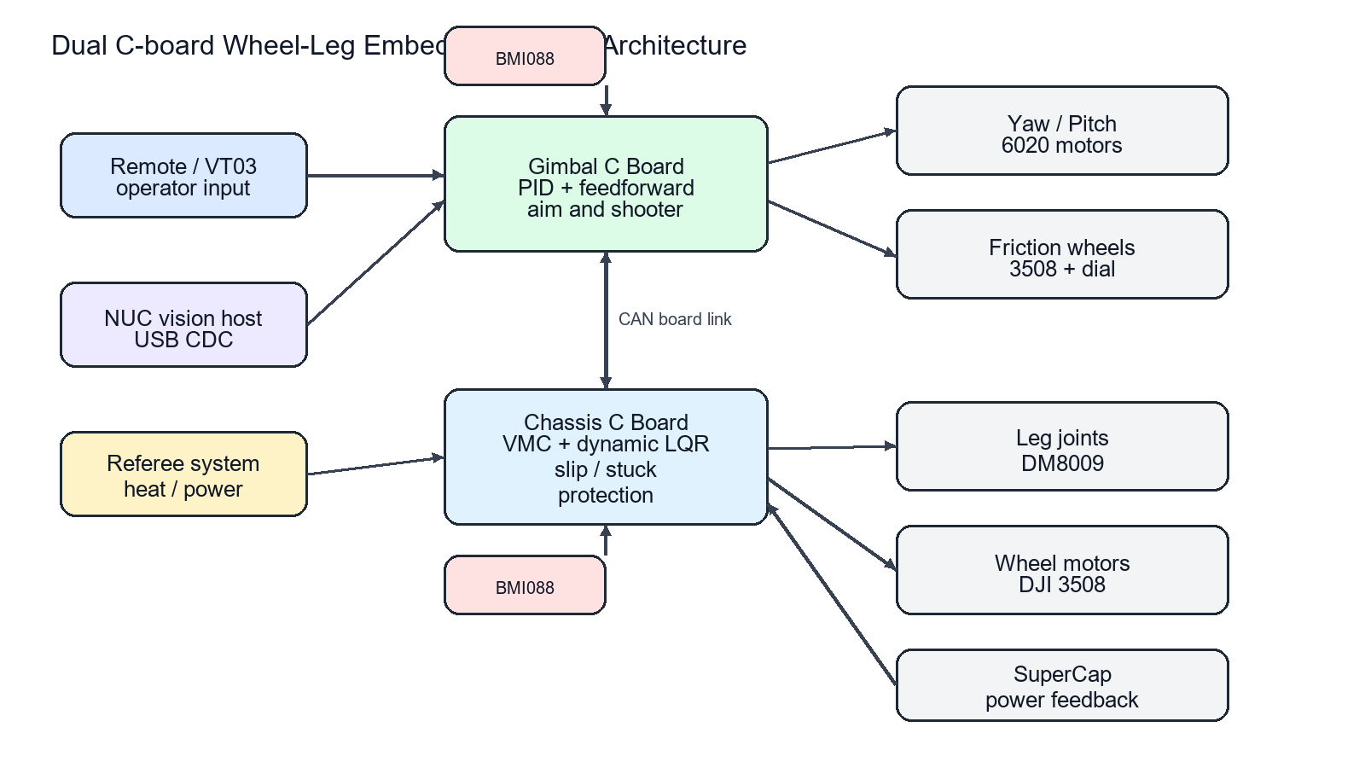
图 1 双 C 板轮腿嵌入式系统框架
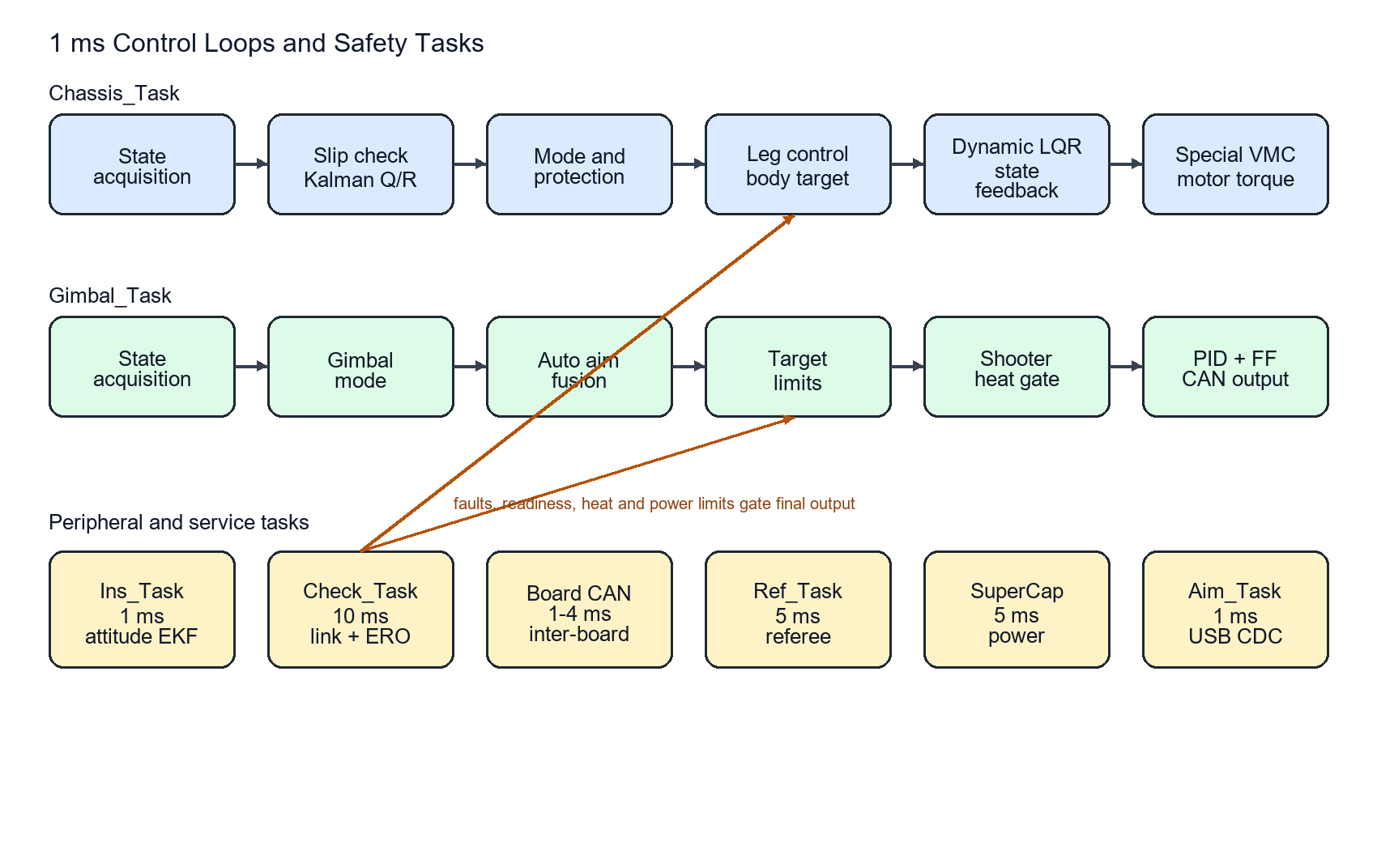
图 2 高频控制任务与安全门控链路

3. 核心软件与控制算法

3.1 FreeRTOS 任务框架
两个工程都把强实时闭环任务与服务任务分开。IMU 与主控任务以 1 ms 运行，Check、Referee、SuperCap 等任务以 5-10 ms 运行。这样能减少健康检查、裁判系统和超级电容通信对主控制链路的干扰。
工程 | 任务 | 周期 | 职责
Chassis | Ins_Task | 1 ms | BMI088 姿态估计、四元数/EKF 更新
Chassis | Chassis_Task | 1 ms | 底盘状态采集、保护、LQR、VMC、电机输出
Chassis | Check_Task | 10 ms | 链路检测、ERO、蜂鸣器、调试遥测
Chassis | Board_Can/Ref/SuperCap | 4-5 ms | 板间通信、裁判系统、超级电容
Gimbal | Gimbal_Task | 1 ms | 云台和发射主控制
Gimbal | Aim_Task / Limit_Task | 1 ms | 视觉通信、热量约束和弹丸计数

3.2 VMC、LQR 与状态估计
VMC 将希望机器人受到的虚拟力/力矩映射为腿部关节电机输出。本工程根据偏置并联腿几何关系，把腿长力 F0 和腿杆力矩 Tp 映射到双关节输出，同时保留传统五连杆 VMC 注释代码作为对照。
LQR 通过状态反馈在位置、速度、姿态、腿部角度和车体俯仰之间进行权衡。工程中 LQR 增益不是固定矩阵，而是根据左右腿长进行多项式拟合，并在小陀螺、离地、卡腿等工况下调整有效状态和增益权重。
速度估计采用 Kalman 融合轮速、IMU 加速度和车体估计速度。打滑判据触发后，程序动态调整 Q/R 权重，降低异常轮速对速度估计的影响，使底盘控制更依赖预测和惯性信息。

3.3 安全保护与云台发射
• 卡腿保护：通过腿部目标、反馈和输出状态判断机械卡滞，触发降输出或保护逻辑，避免机构继续硬顶。
• 离地/倒地保护：在跳跃、落地和异常翻倒工况下限制输出并进入自救逻辑。
• 链路保护：Check_Task 统一处理遥控、图传、电机、裁判系统、超级电容和板间通信状态。
• 发射稳定：摩擦轮闭环叠加加速度前馈和左右转速差前馈，减小连续发射时的弹速波动。

4. 工程用法与 README
仓库根目录已经提供中英文 README，用于开源阅读、环境准备和移植说明。推荐使用流程如下：
1. 安装 Keil MDK-ARM V5.32 或兼容版本，并安装 STM32F4 设备支持包。
2. 分别打开 Chassis/MDK-ARM/Cboard.uvprojx 与 Gimbal/MDK-ARM/Cboard.uvprojx。
3. 检查 Cboard.ioc 中时钟、CAN、USB、USART、SPI、I2C 和引脚配置，确认与实车接线一致。
4. 根据实车更新 Parameter_Tree/Parameter.h、Gimbal_Task.h 等参数，包括质量、轮距、腿长范围、齿比、零位、电机 ID 和保护阈值。
5. 先做外设联通，再做单电机方向和 ID 检查，随后开启悬空闭环、低功率落地测试和赛场工况测试。
调试原则：先验证外设和执行器方向，再验证保护逻辑，最后逐步放开速度、腿长、跳跃、小陀螺和发射等高风险动作。

5. 兼容性、移植性与开源协议

5.1 兼容性与移植方式
• 同系列 STM32F4 迁移：优先保留 Task/APP/Controller/Math/Motor 层，使用 CubeMX 重新确认时钟、引脚和外设。
• 跨 STM32 系列迁移：需要重建 HAL、启动文件、FreeRTOSConfig、USB 和 CAN/FDCAN 层，业务控制模块可作为主要复用对象。
• 更换电机或减速器：需要更新电机协议、CAN ID、力矩常数、齿比、限流和电流到力矩转换。
• 更换腿部机构：必须重新推导运动学、VMC 映射、腿长范围、零位和 LQR 状态模型。
• 更换质量分布：需要重新标定质量、重心、惯量、Pitch 补偿和控制增益。

5.2 开源协议
仓库根目录提供 LICENSE 与 NOTICE.md。原创业务代码、控制逻辑和文档采用 MIT 许可证，便于学习、复用和二次开发；CMSIS、STM32 HAL、FreeRTOS、USB Device 等第三方组件仍遵循其各自许可证或软件许可声明。

6. 技术难度、创新点与开源参考价值
方向 | 技术难度 | 工程创新 | 开源参考价值
轮腿动力学 | 腿长变化导致模型和支撑力映射实时变化 | 偏置并联腿特化 VMC | 提供轮腿机构从几何到执行器输出的落地例程
动态 LQR | 多状态、多工况、腿长相关增益调度 | 按腿长拟合增益，并按小陀螺/离地/卡腿切换权重 | 帮助队伍理解从离线设计到在线调度的闭环过程
速度融合 | 高速、坡道和小陀螺下轮速可能失真 | 打滑触发 Kalman Q/R 动态调整 | 适用于其他依赖轮速估计的移动机器人
安全保护 | 异常工况多且必须毫秒级处理 | 就绪屏障、链路检测、ERO、离地、倒地、卡腿共同门控 | 提供可复用的实车保护框架
发射稳定 | 连续发射带来负载和弹速扰动 | 闭环 + 加速度前馈 + 转速差前馈 | 可迁移到高频发射机构速度控制

对基础研发队伍而言，本工程的主要价值是完整的双板嵌入式工程骨架、清晰的任务分层和可定位的参数入口；对复杂研发队伍而言，价值在于轮腿 VMC/LQR/Kalman/保护逻辑的组合方式，可作为进一步仿真、自动调参和复杂场景控制的起点。

7. 代码质量与协作管理
维度 | 当前工程表现 | 后续增强
结构清晰 | APP/Bsp/Controller/Math/Motor/Task 分层明确，主链路从采集、判断、控制到输出顺序组织 | 补充模块调用图和更完整的文件级说明
注释说明 | 核心控制文件保留中文注释、方案对照和关键变量说明 | 统一 Doxygen 风格，清理过期注释
命名规范 | Chassis_Task、LQR_Calc、VMC_Calc、Slip_Check_Calc 等名称能表达职责 | 统一大小写、缩写和单位后缀
可靠性 | Check_Task、ERO、链路检测、打滑、卡腿、离地和倒地自救构成保护链路 | 把日志、图表和测试记录进一步版本化
版本协作 | 已补充 README、LICENSE、NOTICE、.gitignore、.gitattributes 和技术报告 | 使用 Issue、PR、Release 管理后续开源协作
扩展性 | 电机、数学、控制器、任务和应用层分离 | 将硬件拓扑和控制参数进一步配置化

8. 研发迭代、测试记录与问题复盘

8.1 测试记录
测试方向 | 记录指标 | 说明
行进/小陀螺 | 低腿长约 2.3 m/s；小陀螺约 11 rad/s | 验证轮腿姿态和速度闭环
跳跃/落地 | 稳定跳跃约 0.25 m，极限约 0.35 m | 验证 VMC 支撑力和保护逻辑
坡道 | 70 W 限制下 0.25 m 腿长可通过约 17° 坡 | 验证功率约束下的控制效果
发射 | 22.5 m/s 标准弹速，连续发射误差约 +/-0.4 m/s | 验证摩擦轮闭环和前馈

8.2 重点问题解决记录
问题 | 原因 | 解决思路 | 效果/价值
轮速打滑导致速度估计失真 | 坡道、小陀螺和急加速时轮速不等于车体速度 | 多条件打滑检测，并动态调整 Kalman Q/R | 提高速度估计鲁棒性
腿部机构可能卡滞 | 腿部目标、反馈和输出长期不一致 | 卡腿检测触发降输出/保护 | 降低机构损伤风险
跳跃和离地工况不稳定 | 轮地接触条件变化导致常规状态反馈不适用 | 离地模式下调整 LQR 有效状态和输出 | 提升落地安全性
连续发射弹速波动 | 摩擦轮负载和左右转速差变化 | 速度闭环叠加加速度/转速差前馈 | 减小发射扰动

9. 未来优化方向与参考资料

9.1 未来优化方向
• 整理参数标定工具，包括腿长-增益拟合、Yaw/Pitch 零位、轮速/IMU 对齐、发射弹速拟合。
• 补充可复现实车测试记录，将坡道、跳跃、小陀螺、打滑、卡腿和弹速日志纳入仓库。
• 建立仿真到实车的回归流程，在仿真环境中先验证 VMC/LQR/Kalman 参数。
• 把硬件拓扑、CAN ID、电机参数和控制阈值配置化，降低移植时跨文件修改成本。
• 继续完善注释、命名、接口文档和静态检查，使开源项目更利于长期协作。

9.2 参考资料
• STM32F407 official product page: https://www.st.com/en/microcontrollers-microprocessors/stm32f407ig.html
• STM32CubeIDE: https://www.st.com/en/development-tools/stm32cubeide.html
• Arm CMSIS: https://arm-software.github.io/CMSIS_6/latest/General/index.html
• FreeRTOS Kernel: https://github.com/FreeRTOS/FreeRTOS-Kernel
• Kalman original paper page: https://www.cs.unc.edu/~welch/kalman/kalmanPaper.html
• MIT Underactuated Robotics LQR: https://underactuated.mit.edu/lqr.html
• Wheeled inverted pendulum trajectory/control reference: https://arxiv.org/abs/1811.12819
报告结束。

